无线投影使用说明参考手册

1. **准备部分操作**

1、按下投影仪遥控器电源键，待投影仪开机后将**输入源切换为HDMI：**

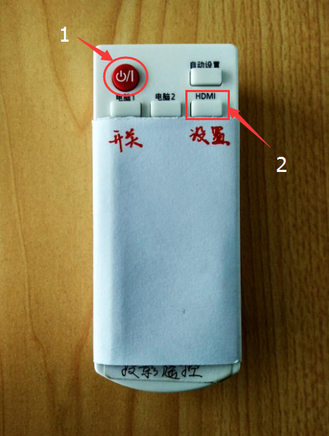

2、按下小米遥控器电源键，唤醒小米盒子：

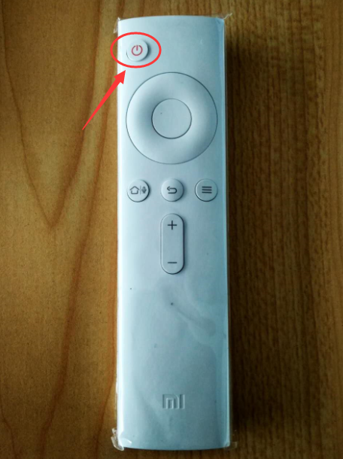

**二、连接无线投影：**windows系统

1. 先将防火墙临时关闭；
2. 使用小米遥控器，选择**Miracast**，进入等待连接状态：

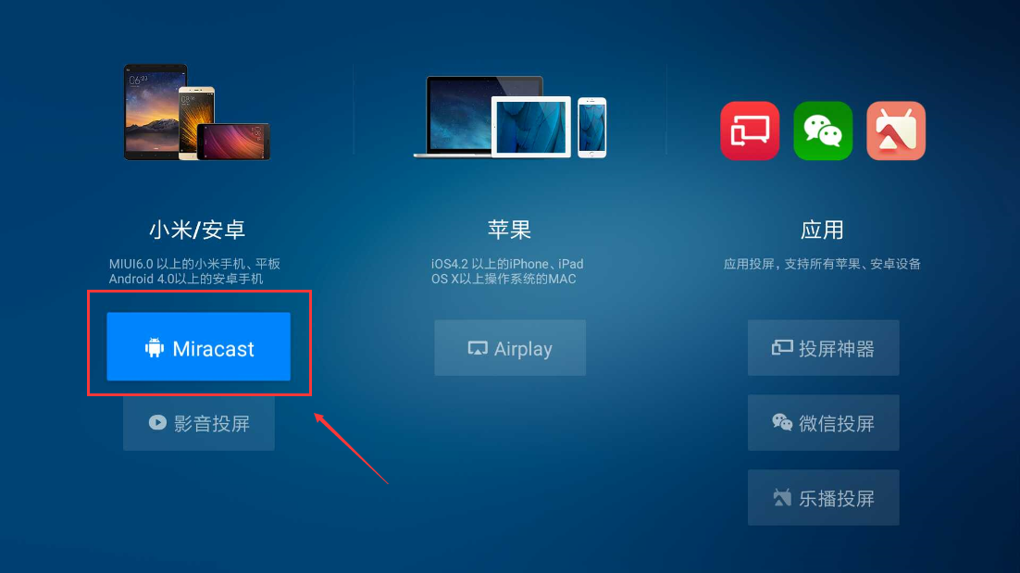

3、将电脑的无线网络连接到**HARVARD**（密码为：**xuetangXwifi2014**）

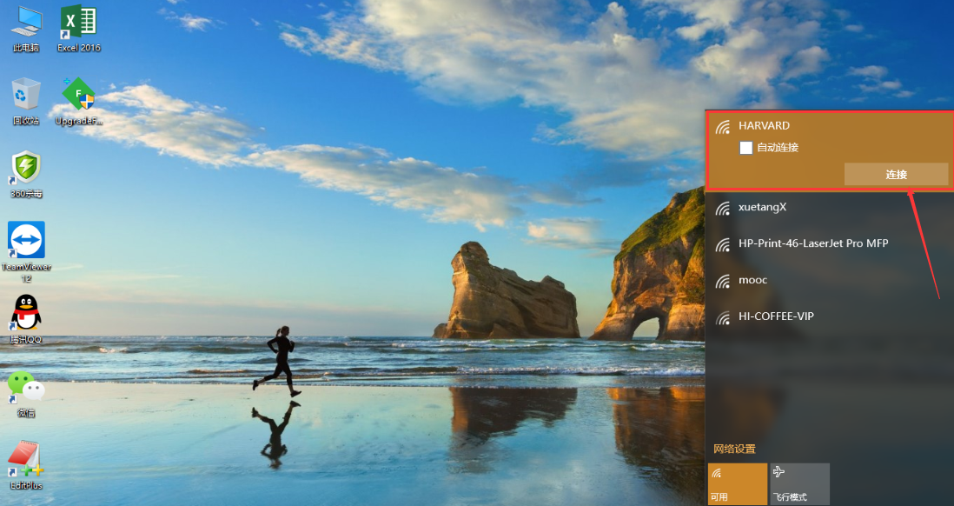  
4、windows7系统电脑

win7系统暂不支持无线投影，需使用VGA线连接，并使用投影遥控器将输入源切换到**电脑1**

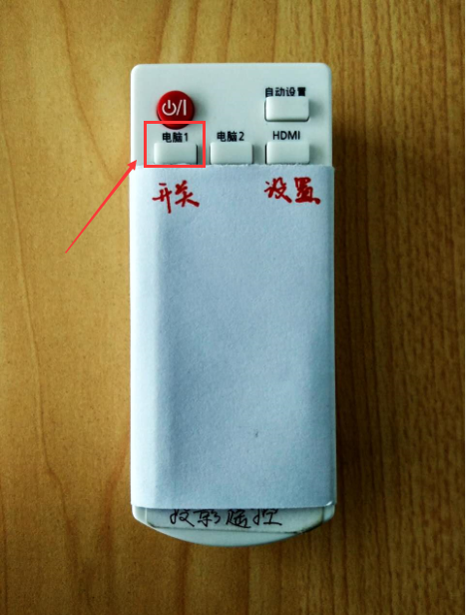

5、windows8系统电脑

6、windows10系统电脑

按下电脑投影快捷键或windows徽标键+P，选择连接无线显示器（注：若无此选项，则此电脑不支持miracast协议）

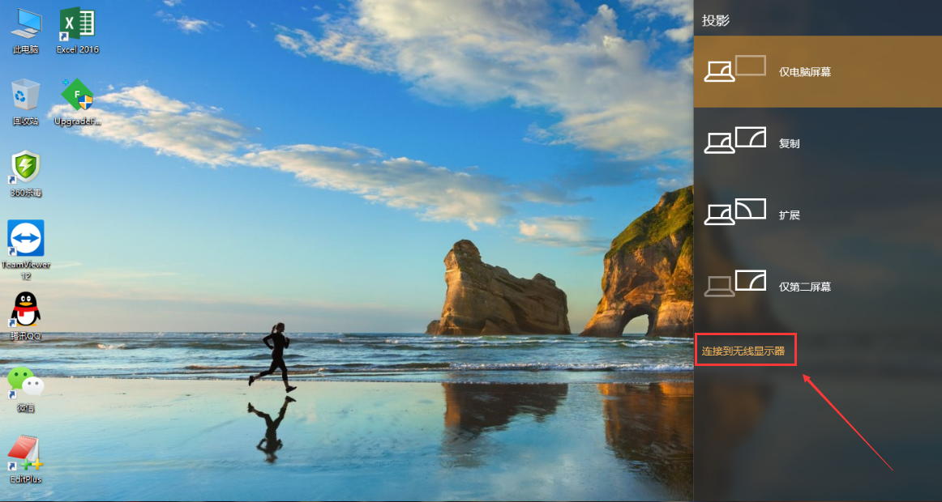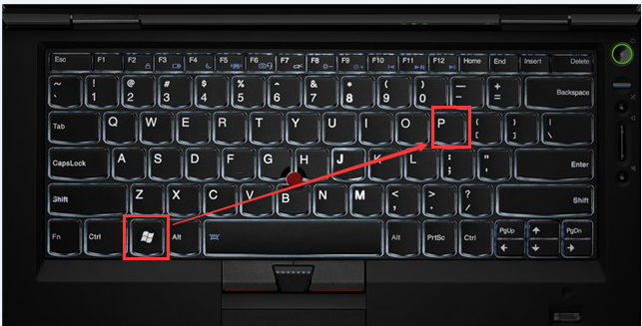

系统会自动搜索到HARVARD无线显示器，点击HARVARD连接即可

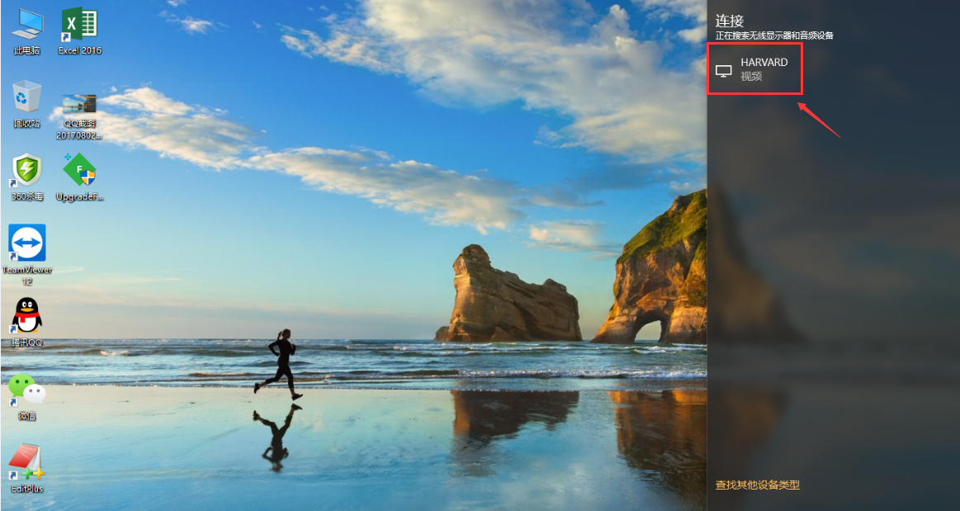

会议结束后，请按下小米遥控器返回键，并关闭投影仪。

